

Bureau d’étude

Diagnostic et ingénierie

Maîtrise d’œuvre - O.P.C.Assistance à maîtrise d’ouvrage

Version 1.0 du XXXX

Lot_0: Gustavo 2

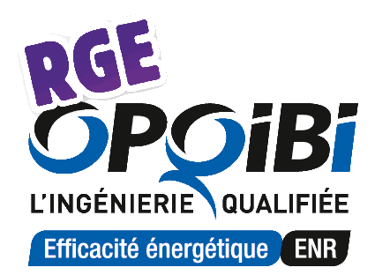

Le bon maître d'œuvre est celui qui ne livre rien au hasard, qui n'ajourne aucune solution et qui sait donner à chaque fonction sa place et sa valeur par rapport à l'ensemble et cela au moment opportun

*Eugène VIOLLET-LE-DUC, (1814-1879) : Architecte Français*

Sommaire